|  |
| --- |
| Warum sind historische Gemälde/Zeichnungen wichtig? Historische Gemälde/Zeichnungen sind von unschätzbarem Wert für das Verständnis der Vergangenheit. Sie dienen als visuelle Dokumente, die Einblicke in die Kultur, Gesellschaft und Ereignisse ihrer Zeit bieten.    Kulturelles Erbe  : Sie reflektieren die Traditionen und Werte einer Epoche.  Historische Dokumentation  : Sie bieten Darstellungen von historischen Ereignissen.  Künstlerische Entwicklung |

### 📋 Arbeitsauftrag

Betrachte das Gemälde/die Zeichnung und mache dir bei Bedarf Notizen.

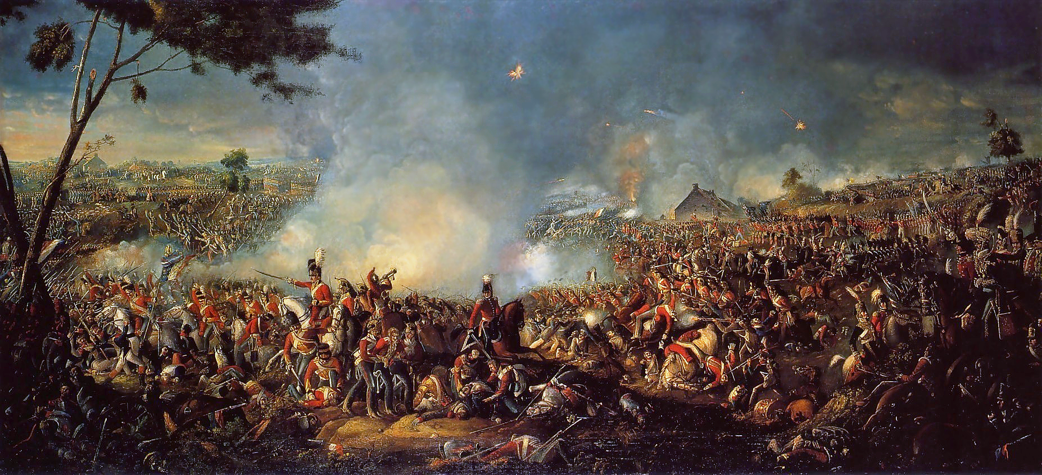

Schlacht bei Waterloo Gemälde von William Sadler (Juni 1815)

### Notizen

___________________________________________________________________

___________________________________________________________________

___________________________________________________________________

___________________________________________________________________

### 📋 Wähle jeweils aus, ob die Aussage wahr oder falsch ist.

###### **Das Gemälde zeigt die Schlacht bei Waterloo, die am 18. Juni 1815 stattfand.**

Wahr Falsch

###### **Das Schlachtfeld von Waterloo befindet sich in Frankreich.**

Wahr Falsch

###### **William Sadler malte das Bild kurz nach der Schlacht bei Waterloo.**

Wahr Falsch

###### **Im Zentrum des Bildes stehen napoleonische Generäle.**

Wahr Falsch

###### **Das Gemälde wurde von der britischen Regierung in Auftrag gegeben.**

Wahr Falsch

###### **Das Bild dokumentiert den Sieg über Napoleon und die britischen Truppen sind zentral hervorzuheben.**

Wahr Falsch

###### **Die genaue Entstehungszeit des Gemäldes ist nicht exakt bekannt.**

Wahr Falsch

###### **Der Ort Waterloo symbolisiert das Fortbestehen von Napoleons Macht.**

Wahr Falsch

|  |
| --- |
| Methode: Historische Gemälde & Zeichnungen auswerten Beschreibe  1. zuerst die dargestellte Szene genau:    Ereignis  Welches wird dargestellt?  Wo  spielt sich die Szene ab?  Bedeutung  Hat der Ort eine bestimmte ?  Personen, Tiere, Gegenstände  Welche sind zu sehen?  Mittelpunkt  Was steht im ?.    geschichtlichen Hintergrund  2.Anschließend geht es darum, den genauer zu bestimmen:    gemalt oder gezeichnet  Wer hat das Bild ?  Von wem wurde es in Auftrag gegeben?  Zweck  Wurde das Bild für einen bestimmten erstellt?  Zeitraum  Welcher liegt zwischen Ereignis und Erstellung?  Augenzeug:in  War der oder die Maler:in ?  glaubwürdige Darstellung  Handelt es sich um eine des Ereignisses?  Wirkung  Was soll in dem Bild gezeigt oder hervorgehoben werden?, Welche soll beim Publikum entstehen?  weiterführende Informationen  Gibt das Bild über kulturelle, politische oder gesellschaftliche Verhältnisse?. |

### 📋 Schreibe einen kurzen Text zur vorgegebenen Fragestellung.

Wie könnte die dargestellte Uniform der britischen Truppen im Gemälde die Rolle und Bedeutung dieser Soldaten während der Schlacht von Waterloo unterstreichen?

___________________________________________________________________

___________________________________________________________________

___________________________________________________________________

Welche symbolische Bedeutung könnte der Ort Waterloo im Gemälde haben und wie beeinflusst dieser die Betrachter:innen?

___________________________________________________________________

___________________________________________________________________

___________________________________________________________________